Email Capture Pro 使用手册

1. 到“系统”底下的“SOP检视电子邮件设置”

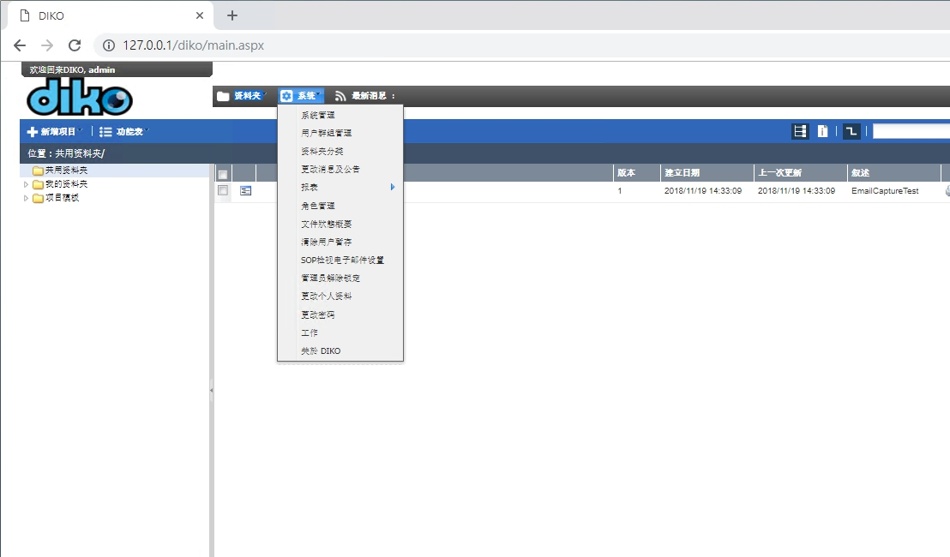

2. 在这个画面点选"新增邮件信箱"

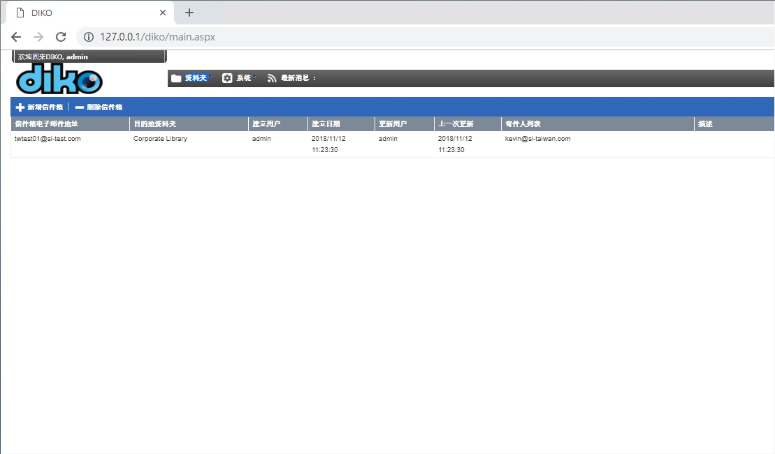

3. 输入您的收件信箱以及寄件人们还有您希望的目的地文件夹。

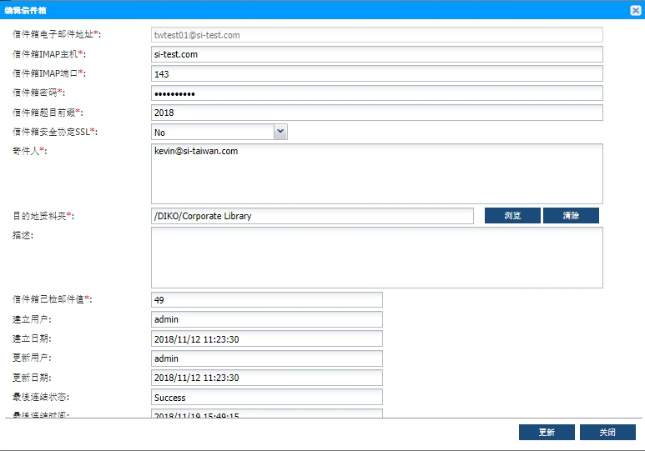

4. 从寄件人的电子邮件信箱寄一封到收件人的电子邮件信箱

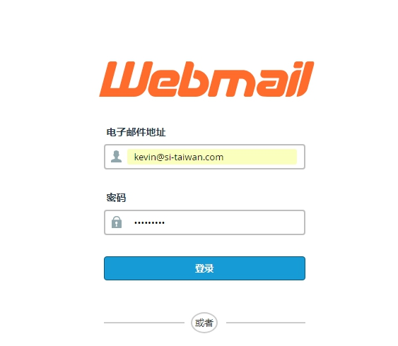

5. 电子邮件包含主题，内容 以及 一个PDF档案（EmailCapturePro只能收PDF档案）

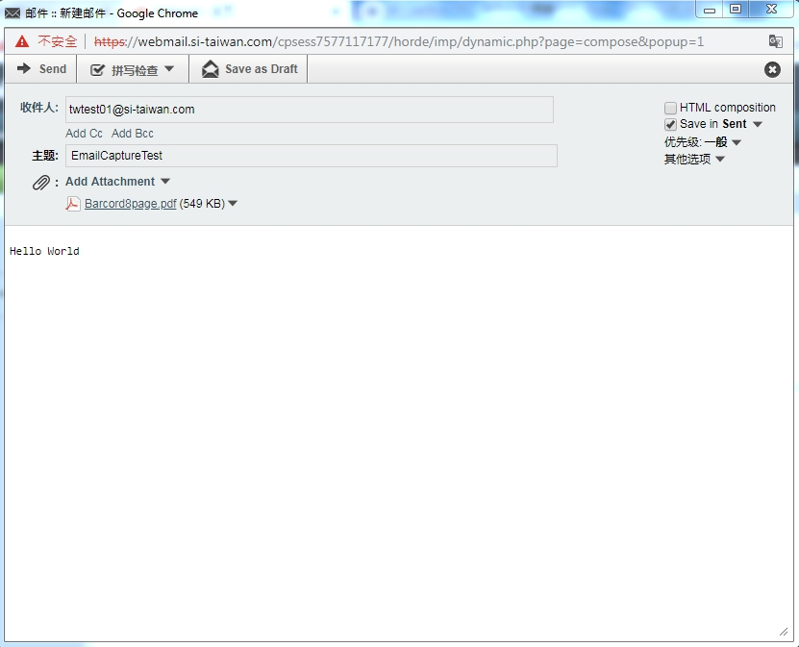

6. 收到寄件人的信， 信被归类到指定的目的地文件夹，包含PDF档案以及主题， 但不包括内容。

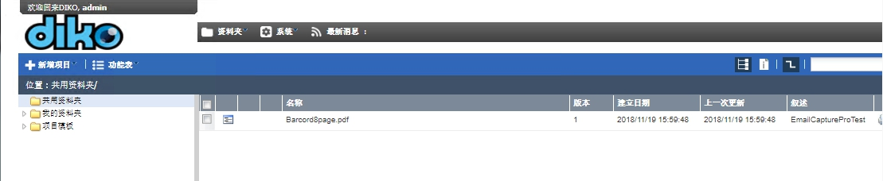

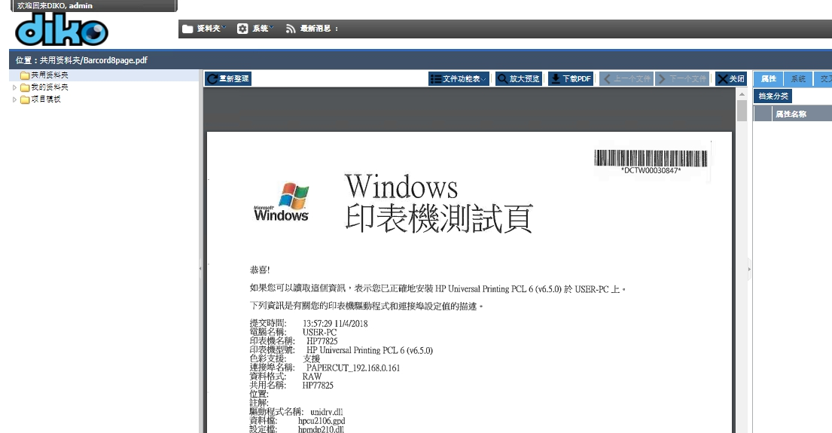

7. 注意：Email Capture Pro 跟多功能事务机做搭配是最佳选择，只要有人从事务机扫描到收件人信箱， 邮件将被归档到指定目的地文件夹。